Drodzy Rodzice i nasze Żabki
Przekazujemy Wam kolejne propozycje do pracy w domu, mamy nadzieję, że będziecie się dobrze bawić, a przy okazji- zdobywać wiedzę i doświadczenie.
Pozdrawiamy serdecznie ;-)
Pani Aneta i Bernadetka
1.Mamy już nową porę roku, przyroda radośnie oznajmia, że to Wiosna.
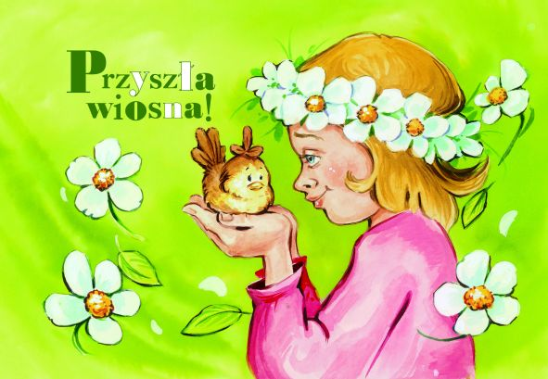

Do Polski przyleciały bociany, zachęcamy serdecznie do obserwowania „ na żywo” tych wspaniałych ptaków, np. dzięki kamerkom internetowym:
https://www.worldcam.pl/kamery/polska/przygodzice/250-bociany
2.Możecie tez obejrzeć „ wywiad ” z bocianami:
https://www.youtube.com/watch?v=PMUUm7Xx-Fw
3I posłuchać piosenki:
https://www.youtube.com/watch?v=kk5oMrOkffc ( może Wasi Rodzice albo Dziadkowie znają ten utwór? Autorką słów jest Maria Konopnicka
4.Chętne dzieci zapraszamy do stworzenia własnych bocianów( podpowiedź, jak to zrobić: https://www.youtube.com/watch?v=zsCg7pl2A_E,
https://www.youtube.com/watch?v=j5fS-_SOQWU
A ZDJĘCIAMI STWORZONYCH PRZEZ WAS BOCIANÓW możecie się pochwalić przesyłając je na adres:
calineczka2020zostanwdomu@gmail.com
5.Proponujemy tez trochę ćwiczeń matematycznych ( odejmowanie w zkresie0-10)
W tym celu należy skorzystać ze strony:
https://www.mac.pl/flipbooki, tam wchodzimy w zakładkę „ wychowanie przedszkolne”, następnie „„CZĘŚC 2 Z PUBLIKACJI Z MOŻLIWOŚCIĄ WYDRUKU- STR.28-29 „
6.Są jeszcze kolorowanki z bocianami- do wyboru:
http://www.supercoloring.com/pl/kolorowanki/ptaki/bocian

MIŁEJ ZABAWY!
